EXERCICES– LA TENSION ALTERNATIVE
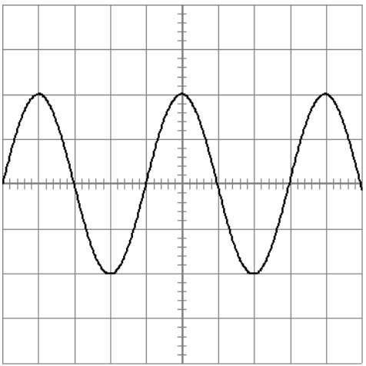
Exercice 1 :
La vitesse de balayage de l’oscilloscope est B = 1 ms/div.
La sensibilité verticale de l’oscilloscope est Sv = 2 V/div.
a) Combien de périodes compte-t-on sur cet oscillogramme ?
b) Calculer la période T de cette tension.
c) Calculer la fréquence f de cette tension.
d) Calculer la tension Umax de cette tension.

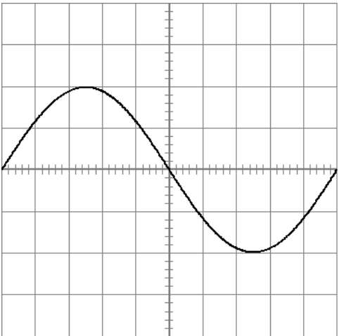

Exercice 2 :
La fréquence de cette tension sinusoïdale est f = 100 Hz.
La tension maximale Umax de cette tension est Umax = 1 V.
a) Calculer la période T de cette tension.
b) Calculer la vitesse de balayage B de l’oscilloscope.
c) Calculer la sensibilité verticale Sv de l’oscilloscope.

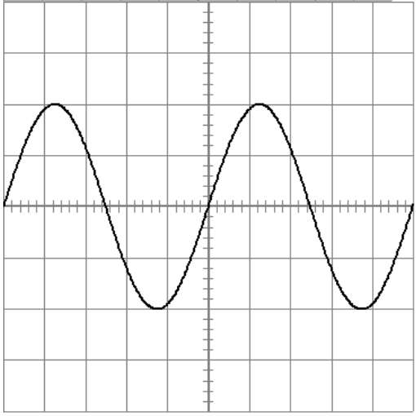
Exercice 3 :
La fréquence de la tension est f = 1000 Hz.
La sensibilité verticale Sv de l’oscilloscope vaut 5 V/div.
a) Calculer la période T de cette tension.
b) Calculer la base de temps B de l’oscilloscope.
c) Calculer la tension maximale Umax de cette tension.

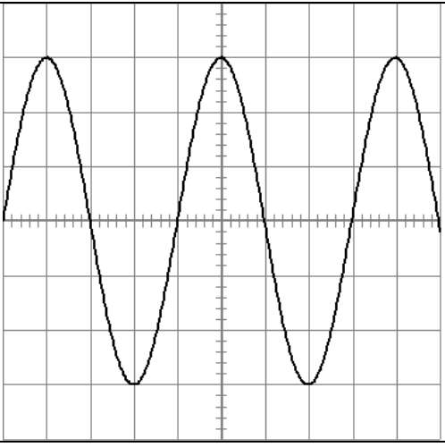

Exercice 4 :
La fréquence de la tension est f = 50 Hz.
La sensibilité verticale Sv de l’oscilloscope vaut 5 V/div.
a) Calculer la période T de cette tension.
b) Calculer la base de temps B de l’oscilloscope.
c) Calculer la tension maximale Umax de cette tension.

Exercice 5 : Observation de la tension délivrée par un GTBF.
- Que signifie les lettres G.T.B.F ?................................................................................................................
- On a relevé dans le tableau ci-dessous les valeurs de la tension toutes les 5 secondes :
t (s) | 0 | 5 | 10 | 15 | 20 | 25 | 30 | 35 | 40 | 45 | 50 | 55 | 60 | 65 | 70 | 75 | 80 | 85 | 90 | 95 | 100
U (V) | 0 | 2,6 | 5,8 | 7,4 | 8,5 | 7,4 | 5,8 | 2,6 | 0 | - 2,6 | - 5,8 | - 7,4 | - 8,5 | - 7,4 | - 5,8 | - 2,6 | 0 | 2,6 | 5,8 | 7,4 | 8,5
Sans tracer la courbe, détermine la période T, la fréquence f, la valeur maximale U_{max} et la valeur efficace U_{eff} de cette tension.
T = ……………….. ; f = …………………………. ; U_{max} = …………………………. ; U_{eff} = ………………

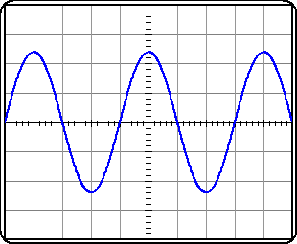
Exercice 6 : Mesure avec un oscilloscope.
L’oscilloscope nous donne l’allure d’une tension alternative : On lit sur les calibres :
Sv : 2 V/div ; B : 20 ms/div

a) Repasse en rouge un motif élémentaire de cette tension.
b) Quelle est la période de cette tension ?
c) Que vaut la fréquence de cette tension ?
d) Que vaut la tension maximale ?

